На избушке бабы-яги, на деревянной ставне, вырезаны девять петушков. Красные головки, крылышки золотые. Настанет ночь, проснутся в лесу древяницы, кикиморы, примутся ухать да возиться, и захочется петушкам тоже ноги поразмять. Соскочат со ставни в сырую траву, нагнут шейки и забегают. Щиплют траву, дикие ягоды. Леший попадется, и лешего за пятку ущипнут. Шорох, беготня по лесу. А на заре вихрем примчится баба-яга на ступе и крикнет петушкам:– На место, бездельники!Не смеют ослушаться петушки и, хоть не хочется, – прыгают в ставню и делаются деревянными, как были.
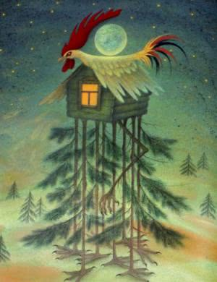
Но раз на заре не явилась баба-яга – ступа дорогой в болоте завязла. Радехоньки петушки, побежали на чистую кулижку, взлетели на сосну. Взлетели и ахнули.Диво дивное! Алой полосой над лесом горит небо, разгорается, бегает ветер по листикам, садится роса. А красная полоса разливается, яснеет. И вот выкатило огненное солнце. В лесу светло, птицы поют, шумят, шумят листья на деревах.У петушков дух захватило. Хлопнули они золотыми крылышками и запели – кукареку! С радости. А потом полетели за дремучий лес на чистое поле, подальше от бабы-яги.И с тех пор на заре просыпаются петушки и кукаречут.– Кукареку, пропала баба-яга, солнце идет!

